
Министерство науки и высшего образования Российской Федерации
Федеральное государственное автономное образовательное учреждение высшего образования «Уральский федеральный университет имени первого Президента России Б. Н. Ельцина» (УрФУ)
Институт радиоэлектроники и информационных технологий – РТФ

ОТЧЕТ
о проектной работе
по теме: Web интерактивная карта маршрутов. Сервис по поиску заведений с бизнес-ланчами.
по дисциплине: Проектный практикум 1A

Команда: Бабуся и четыре гуся

Тимлид: Власко-Власенко Мария Александровна РИ-130934
Аналитик: Фёдоров Ярослав Владимирович РИ-130934
Дизайнер: Власенко Вадим Русланович РИ-130934
Фронтенд-разработчик: Динькаев Максим Русланович РИ-130934
Бэкенд-разработчик: Ким Евгений РИ-130934

СОДЕРЖАНИЕ
ВВЕДЕНИЕ 3
1. Целевая аудитория 4
2. Определение проблемы 6
3. Подходы к решению проблемы 9
4. Анализ аналогов 11
5. Календарный план проекта 12
6. Сценарии использования 14
7. Требования к продукту и к MVP 15
8. Стек для разработки 17
9. Прототипирование 19
10. Проектирование и разработка системы 21
ЗАКЛЮЧЕНИЕ 22
СПИСОК ЛИТЕРАТУРЫ 23
ПРИЛОЖЕНИЕ А 26

ВВЕДЕНИЕ
Нашей командой было принято решение создать сайт, на котором пользователю будет удобно искать заведение с бизнес-ланчами.
В современном мире, где технологии развиваются с невероятной скоростью, потребности людей также меняются. Одним из таких изменений стало стремление к более эффективному использованию времени, особенно в контексте рабочих дней. Бизнес-ланчи стали популярным выбором для тех, кто хочет сытно и быстро пообедать, не теряя ценное время. Однако, несмотря на растущую популярность этого формата питания, существующих платформ, специализирующихся исключительно на поиске кафе и ресторанов с бизнес-ланчами, практически нет. Большинство сервисов предлагают обширный выбор заведений, но фокусировка на конкретных категориях меню, таких как бизнес-ланчи, остается нерешенной задачей. Это создает пробел в рынке, который может быть заполнен разработкой уникального решения, направленного на упрощение процесса поиска заведений с бизнес-ланчами.
Актуальность данной темы подтверждается отсутствием специализированных сервисов, способствующих удовлетворению потребностей пользователей, ищущих конкретные варианты обеда в рамках рабочего дня. Существующие инструменты, такие как интерактивные карты, предлагают широкий спектр информации, но не предоставляют специализированный поиск по типу обеда. Таким образом, возникает потребность в разработке инновационного продукта, который бы объединял удобство использования и точность результатов поиска, позволяя пользователям легко найти заведения, предлагающие бизнес-ланчи, и оценить их по различным параметрам, таким как цена, время доставки или рейтинг.
Целью данного проекта является создание платформы, которая бы удовлетворяла потребности пользователей, ищущих заведения с бизнес-ланчами, предоставляя им удобный и эффективный инструмент для поиска предложений.
В свете поставленной цели создать веб-сайт для поиска заведений с бизнес-ланчами, становится очевидно, что проект представляет собой комплексное решение, направленное на упрощение и оптимизацию процесса поиска подходящих мест для обеда. Этот проект не просто собирает информацию о заведениях, но и делает её доступной и понятной для пользователей.
Задачи:
- Изучить рынок и потребности целевой аудитории
Проанализировать существующие сервисы и тенденции в области поиска заведений с бизнес-ланчами..
- Разработать календарный план проекта
Создать детальный план, охватывающий все этапы разработки и запуска платформы, включая проектирование и разработку, указать сроки выполнения каждого этапа.
- Определить минимальный функционал сайта
Установить критерии и функции, которые должны быть реализованы на сайте для удовлетворения основных потребностей целевой аудитории.
- Составить актуальную подборку заведений с бизнес-ланчами
Собрать и проверить данные о заведениях, предлагающих бизнес-ланчи, обеспечить их актуальность и полноту.
- Разработать функциональный продукт
Преобразовать все собранные данные и требования в работающий веб-сайт.
- Целевая аудитория
Целевая аудитория проекта по поиску заведений с бизнес-ланчами охватывает широкий спектр потребителей, которые ищут удобные и быстрые варианты обеда во время рабочего дня. Основываясь на информации из источников, можно выделить следующее:
- Возраст опрошенных: 18-26 лет
- Все опрошенные говорят о необходимости нашего продукта
- Респонденты назвали всего два аналога нашего продукта
- С помощью опроса были выделены следующие опции для сайта: стоимость бизнес-ланча, меню, адрес заведения.
Ознакомиться с результатами аналитики также можно на представленном рисунке.

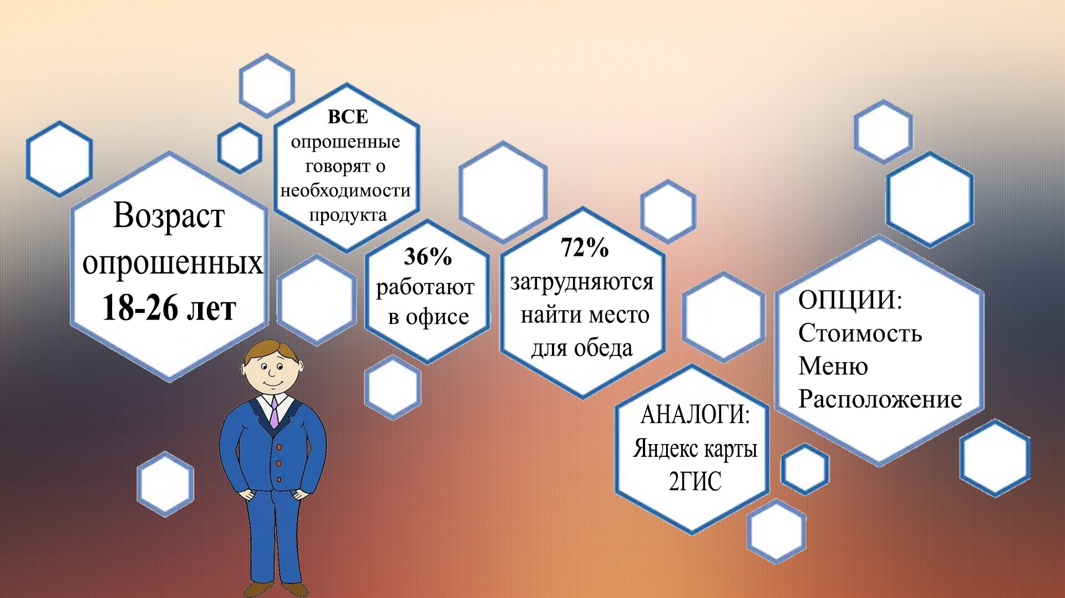Рисунок 1 – Анализ целевой аудитории

- Определение проблемы
Поиск заведений с бизнес-ланчами в настоящее время стал проблемой по нескольким причинам, что делает проект по созданию специализированной платформы актуальным и нужным рынку. Вот основные аспекты проблематики:
Недостаток специализированных сервисов: Большинство существующих сервисов для поиска кафе и ресторанов предлагают обширный выбор заведений, но не имеют специализированного функционала для поиска именно бизнес-ланчей. Это означает, что пользователи, ищущие быстрые и сытные обеды во время рабочего дня, сталкиваются с трудностями в поиске подходящих мест.
Неэффективность традиционных методов поиска: Пользователи часто используют традиционные методы поиска, например, поиск в интернете, что требует значительного времени и усилий. Это неэффективно, особенно для тех, кто ищет быстрый обед во время рабочего дня.
Отсутствие актуальной и полной информации: Информация о заведениях, предлагающих бизнес-ланчи, часто не актуальна или неполна. Это может привести к тому, что пользователи будут посещать заведения, которые больше не предлагают бизнес-ланчи или закрылись.
Назойливая реклама: Существующие интерактивные карты, такие как Яндекс.Карты и 2ГИС предлагают пользователю больше количество назойливой рекламы.
Необходимость персонализации: Каждый пользователь имеет свои предпочтения в еде и месте обеда, которые могут отличаться в зависимости от личных предпочтений, бюджета, и местоположения рабочего офиса. Специализированная платформа может предложить более персонализированный поиск, учитывающий все эти аспекты.

- Подходы к решению проблемы
В современном мире существует несколько популярных способов решения проблемы с поиском бизнес-ланчей:
- Использование Яндекс.Карт и 2ГИС:
Яндекс.Карты предлагает функционал для поиска ресторанов, кафе и других мест общественного питания вокруг пользователя. Пользователи могут просматривать отзывы, смотреть фотографии меню, бронировать столы через приложение или сайт.
Геоинформационные системы, такие как Google Maps, также предоставляют возможность искать места общественного питания на карте. Они позволяют увидеть расположение заведений относительно вашего текущего местоположения или заданного адреса.
- Посещение уже знакомых мест:
Для многих людей посещение проверенных временем мест является надежным способом организации ланча. Это может быть любимый ресторан, кафе или столовая, где вы уверены в качестве обслуживания и вкусе блюд.
- Заказ еды с доставкой в офис:
Это позволяет сотрудникам экономить время, которое они могли бы потратить на поиск и приготовление обеда. Многие сервисы предлагают широкий ассортимент блюд от различных ресторанов и кафе, а также возможность выбора времени доставки.

- Анализ аналогов
Для анализа нами были выбраны следующие платформы: Яндекс.Карты, 2ГИС, Google Карты. Каждая из платформ представляет из себя интерактивную карту, которая помогает пользователям строить маршруты, искать нужные адреса, отслеживать передвижение транспорта и т.д. Поиск заведений с бизнес-ланчами не является основным функционалом на данных платформах. Интерактивные карты из выбранного перечня предлагают пользователю функцию поиска заведений с бизнес-ланчами и комплексными обедами. Также хотелось бы отметить то, сколько времени затрачивается на поиск заведения на одной из представленных платформ. Напрмер: на карте 2гис переход к карте с заведениями занимает 20 сек. Для начала пользователю необходимо выбрать раздел «поесть» и установить желаемую цену за бизнес ланч, далее уже можно выбрать подходящее заведение. В нашем же сервисе этот же поиск займет 4 секунды. У нас на сайте не нужно ничего выбирать, заведения высвечиваются сразу же.

Для полноценного анализа взяты следующие критерии:
- Адекватный фильтр для поиска бизнес-ланчей
- Навязчивая реклама
- Наличие краткой информации о ресторане
- Фильтрация по кухне, которую предлагают в заведениях
В таблице 1 представлен анализ конкурентов по трем критериям.

Таблица 1 – Анализ конкурентов
Критерии сравнения | 2ГИС | Яндекс.Карты | Google Карты | Наш продукт
Адекватный фильттр для поиска бизнес-ланчей | нет | да | нет | да
Навязчивая реклама | да | да | да | нет
Наличие краткой информации о ресторане | да | да | да | да
Фильтрация по кухне, которую предлагают в заведениях | да | да | да | да
- Календарный план проекта
Название проекта: Web интерактивная карта маршрутов. Сервис по поиску заведений с бизнес-ланчами.
Руководитель проекта: Шадрин Денис Борисович
Таблица 2 – Календарный план
№ | Название | Ответственный | Длительность | Дата начала | Временные рамки проекта
 |  |  |  |  | 1 нед | 2 нед | 3 нед | 4 нед
Анализ
1.1 | Определение проблемы | Власко-Власенко Мария | 5 дней | 01.03.24
1.2 | Выявление целевой аудитории | Фёдоров Ярослав | 9 дней | 06.03.24
1.3 | Конкретизация проблемы | Власко-Власенко Мария | 2 дня | 06.03.24
1.4 | Подходы к решению проблемы | Власко-Власенко Мария | 5 дней | 06.03.24
1.5 | Анализ аналогов | Фёдоров Ярослав | 5 дней | 22.03.24
1.6 | Определение платформы и стека для продукта | Динькаев Максим | 8 дней | 07.03.24
1.7 | Формулирование требований к MVP продукта | Ким Евгений | 11 дней | 28.03.24
1.8 | Определение платформы и стека для MVP | Ким Евгений | 11 дней | 28.03.24
1.9 | Формулировка цели | Фёдоров Ярослав | 2 дня | 01.04.24
1.10 | Формулирование требований к продукту | Власко-Власенко Мария | 3 дня | 01.04.24
1.11 | Определение задач | Фёдоров Ярослав | 5 дней | 01.04.24
Проектирование
2.1 | Архитектура системы (компоненты, модули системы) | Власенко Вадим | 10 дней | 04.04.24
2.2 | Разработка сценариев использования системы | Динькаев Максим | 10 дней | 04.04.24
2.3 | Прототипы интерфейсов | Власенко Вадим | 2 дня | 10.04.24
2.4 | Дизайн-макеты | Власенко Вадим | 10 дней | 04.04.24
2.5 | Архитектура системы (компоненты, модули системы) | Динькаев Максим | 10 дней | 15.04.24
Разработка
3.1 | Написание кода | Ким Евгений | 19 дней | 15.04.24
3.2 | Тестирование приложения | Ким Евгений и Динькаев Максим | 6 дней | 25.04.24
Внедрение
4.1 | Оформление MVP | Власенко Вадим | 10 дней | 01.05.24
4.2 | Внедрение MVP | Ким Евгений и Динькаев Максим | 10 дней | 01.05.24
4.3 | Написание отчета | Власко-Власенко Мария | 19 дней | 01.06.24
4.4 | Оформление презентации | Фёдоров Ярослав | 16 дней | 01.06.24
 | Защита | Вся команда | 1 день | 22.06.24
- Сценарии использования
Сценарий использования сайта для поиска заведений с бизнес-ланчами может быть следующим:
- Пользователь заходит на главную страницу сайта. На главной странице пользователь видит несколько ключевых разделов и кнопок навигации, включая ссылку на страницу с картой, на которой отмечены рестораны, страницу "О нас" и контакты.
- Переход на страницу с ресторанами. Здесь пользователь может просмотреть список заведений, предлагающих бизнес-ланчи, с кратким описанием меню, ценовым диапазоном, местоположением, режимом работы. Также доступна возможность фильтрации списка по типу кухни.
- Поиск нужного заведения на карте. Пользователь использует интерактивную карту для поиска ближайших заведений с бизнес-ланчами. Карта показывает расположение каждого заведения, а также позволяет выбрать интересующее место для получения дополнительной информации.
- Переход на страницу "О нас". Здесь пользователь узнает больше о нашей команде разработчиков.
- Просмотр информации о каждом из участников.
- Просмотр контактных данных. В этом разделе представлены контактные данные участников команды разработчиков, наша почта.

Этот сценарий использования сайта охватывает основные шаги, которые пользователь пройдет при поиске заведений с бизнес-ланчами, начиная с входа на сайт и заканчивая оставлением отзыва после посещения. Сценарий использования в виде таблицы представлен в приложении А.
- Требования к продукту и к MVP
Для создания MVP платформы по поиску заведений с бизнес-ланчами, необходимо определить ключевые требования и функциональные возможности, которые должны быть реализованы с самого начала. Вот основные требования и составляющие:

- Платформа должна быть в доступе для всех пользователей. У пользователя не должно возникать проблем с доступом на web-сайт.
- Необходим простой и интуитивно понятный интерфейс с понятными фильтрами для поиска. Карта не должна быть перегружена.
- Также карта должна быть кликабельной, то есть у пользователя не должно возникать проблем с перемещением карты на сайте.
- Фильтрация. Платформа должно нести в себе функцию фильтрации заведений по типу предлагаемой кухни. Это упростит процесс поиска подходящего заведения.
- Информация о Заведениях.
- 1. Часы работы: Отображение часов работы заведений.
- 2. Меню: Представление основных пунктов меню, особенно для бизнес-ланчей.
- 3. Ценовая политика: диапазон стоимости бизнес-ланчей.
- С технической стороны web-сайт должен обладать следующим функционалом:
- Интеграция с сервисами карт для отображения местоположения заведений.
- Платформа должна обеспечивать высокую производительность и быструю загрузку страниц.
- Поддержка браузеров: Поддержка современных браузеров и устройств.

- Стек для разработки
Сайт был создан на основе с помощью CMS системы WordPress. По началу мы использовали сторонний плагин WP Google Maps, который давал возможность расставлять свои метки на карте Google, но не предоставлял возможность написать BIO, вставить лого ресторана – ничего из того, что нам нужно было в самом редакторе, поэтому было принято решение найти и внедрить другой плагин\стороннюю платформу для карты на нашем сайте. Сейчас для того, чтобы внедрить карту со всеми метками, тэгами по кухне, описанием, ценовой политикой, картинками и прочим, мы используем редактор карты Atlist, который в свою очередь предоставляет весь необходимый функционал.
Были проанализированы все рестораны с различными кухнями и теперь пользователю будет намного удобнее искать нужный для себя ресторан. Также редактор предоставляет возможность использовать геолокацию пользователя, чтобы определить, какой ресторан находится ближе всего к его местоположению. На карточках описана самая необходимая информация для пользователя: время работы самого ресторана, время подачи бизнес-ланчей, ценовая политика, а также ссылка на сайт самого сайта, чтобы можно было детальнее рассмотреть меню и прочее. Карта работает, как на ПК, так и на смартфонах. Также, немаловажно то, что данная карта имеет более красивый внешний вид, ведь UX – очень важный аспект при выборе пользователя платформы, с помощью которой он хочет достигнуть какой-либо цели, а карта – практически самая важная часть всего сайта, поэтому его вид может сильно повлиять на UX пользователя. Также были использованы иные плагины, которые входили в CMS систему, например, Kubio, с помощью которого и был создан сайт. Сайт поставлен на домен Pantheon.

- Прототипирование
Процесс создания прототипа состоит из четырёх шагов:
− определение начальных требований;
− разработки первого варианта прототипа (В создании сайта например, только внешний вид страниц сайта);
− этап изучения прототипа заказчиком и конечным пользователем. Получение обратной связи о необходимых изменениях и дополнениях;
− переработка прототипа с учетом полученных замечаний и предложений.
Качества, которыми должен обладать эффективный прототип:
Этап создания прототипа не должен быть затяжным, т.е. не должен занимать много времени.
Эффективные прототипы являются одноразовыми. Они предназначены для того чтобы донести идею до заинтересованного лица.
Эффективные прототипы являются сфокусированными, это означает что следует обращать внимание на сложные части при создании прототипов. Необходимо найти шаблонные взаимодействия, которые давно известны в теории юзабилити.
Необходимо обращать внимание на элементы взаимодействия, которые принесут пользу вашему продукту.
Разработка прототипа – средство, позволяющее проанализировать идеи, прежде чем на них будут потрачены время и деньги. Основная цель, достигаемая при создании прототипа, – это экономия времени и ресурсов. Ценность прототипа заключается в том, что он является внешней оболочкой-моделью отражающей существенные отношения разрабатываемого продукта. При минимальном вложении средств можно обнаружить ошибки создателей и юзабилити проблемы, и улучшить пользовательский интерфейс до того, как сделаны значительные инвестиции в окончательную разработку и технологии.
Создание эффективного прототипа интерфейса является чрезвычайно важной задачей. Прототип должен хорошо выглядеть, чтобы понравиться заказчику и не вызвать вопросов у субъектов тестирования, он должен быть максимально дёшев, максимально полон и, что немаловажно, должен с лёгкостью обновляться.
Требования к прототипу изменяются со временем. Сначала наиболее актуальными его свойствами являются скорость создания и простота модификации.
Затем на первый план выходят функциональность и эстетичность, простота же модификации уже не столь важна, поскольку с каждой новой исправленной ошибкой снижается вероятность того, что прототип придётся полностью переделывать при обнаружении новой ошибки.
Поэтому всегда правильно сделать прототип настолько похожим на результирующую систему, насколько позволяет самая поздняя его версия. Первый прототип стоит делать максимально примитивным. Только после того, как тестирование подтверждает его правильность, стоит сделать более детализированный прототип.

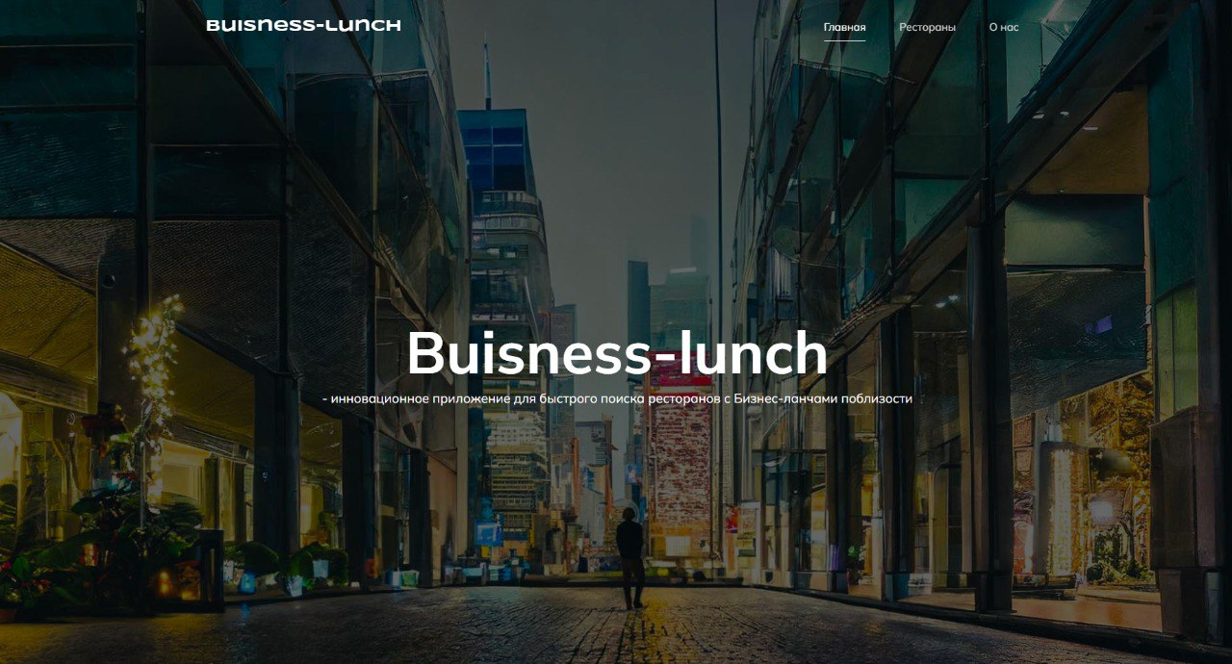
Рисунок 2 - Макет №1
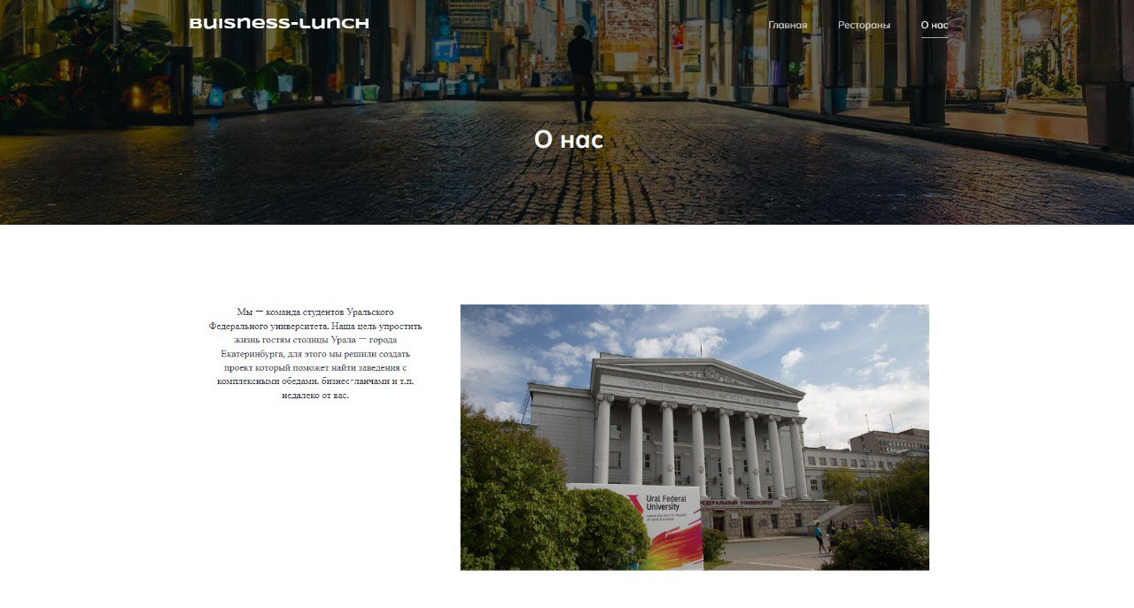
Рисунок 3 - Макет №2

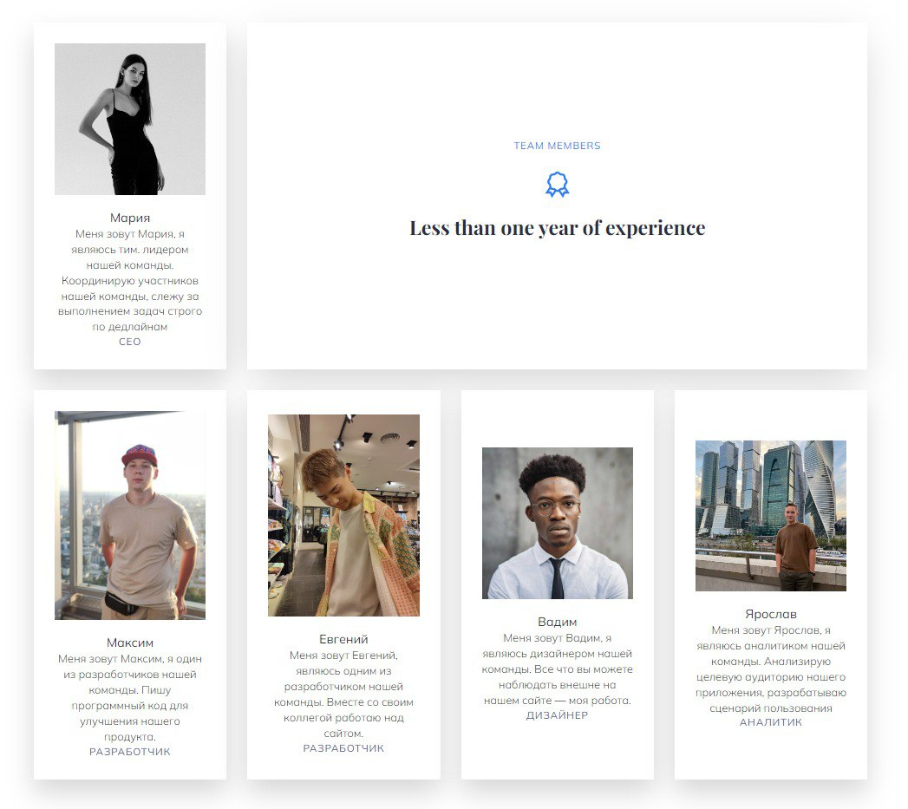
Рисунок 4 - Макет №3

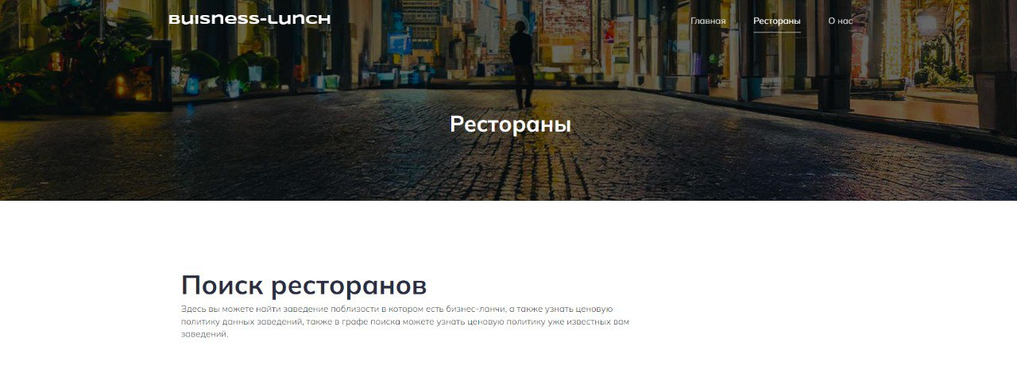
Рисунок 5 - Макет №4

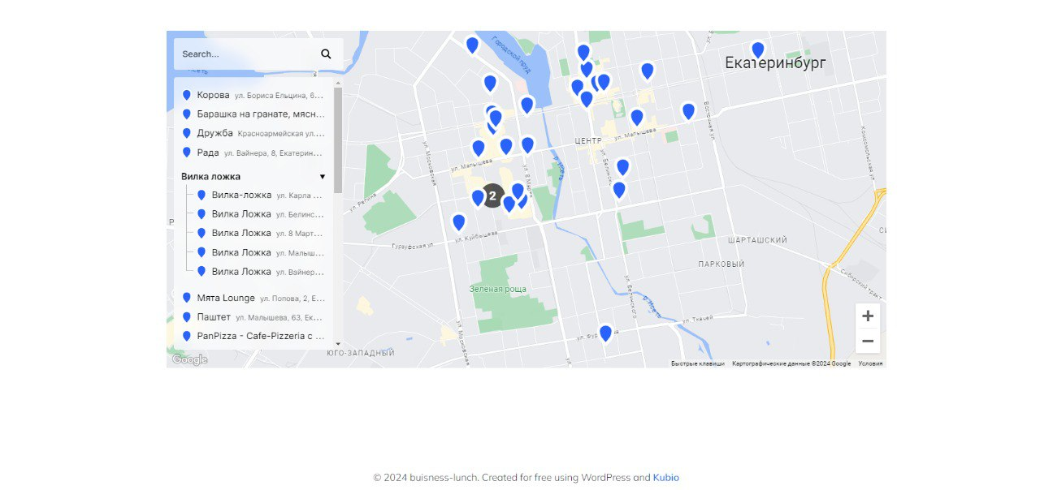
Рисунок 6 - Макет №5

- Проектирование и разработка системы
1. На первом этапе наша команда определилась с типом проекта и тем как мы его будем реализовывать. В связи с поставленным ТЗ разработчики выяснили, что лучшим решением в рамках нашего проекта является CMS-система, наш выбор пал на систему WordPress. С помощью данной CMS-системы, был разработан наш продукт а именно сайт, в последствии мы внедрили в него карту с помощью API, также сделали ещё одну страницу используя возможности данной CMS-системы.
2. Алгоритм работы нашего продукта достаточно прост
- При входе на сайт пользователя встречает главная страница сайта, на которой представлена краткая информация о сайте и его возможностях
- Далее пользователь переходит на страницу с картой, либо на страницу с информацией о нашей команде, в первом случае, его встречает карта внедренная в CMS с помощью API, на которой он может увидеть и выбрать заведения поблизости с помощью функции отображения его местоположения. На второй странице он может прочитать информацию о команде, а также связаться с нами в случае возникновения каких-либо проблем, или же для того чтобы составить обратную связь.

ЗАКЛЮЧЕНИЕ
В заключение нашего проекта по разработке веб-сайта для поиска бизнес-ланчей, хотелось бы подвести итоги, обобщить основные проблемы и достижения, а также обсудить перспективы дальнейшего развития этой темы.
Одной из главных проблем, с которой сталкиваются пользователи при поиске заведений с бизнес-ланчами, является неэффективность и трудоемкость традиционных методов поиска. Большинство существующих сервисов предлагают слишком обширный выбор заведений без специализации на бизнес-ланчах, что усложняет поиск подходящего места для быстрого и сытного обеда во время рабочего дня. Кроме того, информация о заведениях часто оказывается неактуальной или неполной.
Разработанный веб-сайт с бизнес-ланчами предлагает решение этих проблем, предоставляя специализированный поиск, удобный фильтр и актуальную информацию о заведениях. Однако, как и любое новое решение, он сталкивается с некоторыми вызовами, такими как необходимость постоянного обновления данных и адаптации к изменяющимся предпочтениям пользователей.
В будущем, мы планируем расширять функциональность сайта, добавляя новые фильтры и опции поиска. Также важно будет продолжать анализ поведения пользователей для улучшения персонализации и рекомендаций, а также работать над улучшением пользовательского интерфейса и удобства использования сайта.
В целом, разработка веб-сайта для поиска бизнес-ланчей представляется важным и актуальным направлением, которое отвечает на реальные потребности пользователей и помогает упростить их повседневную жизнь. Мы уверены, что наш проект будет успешно справляться с поставленными задачами и принести пользу как пользователям, так и владельцам заведений, предлагающих бизнес-ланчи.
СПИСОК ЛИТЕРАТУРЫ
- Поиск бизнес-ланчей в Екатеринбурге / Форум для поиска бизнес-ланчей в Екатеринбурге – 2023. – URL: https://www.u-mama.ru/forum/gossip/everything/969062/ (дата обращения: 28.05.2024).

- E1. Поиск бизнес-ланчей в Екатеринбурге / Топ-5 мест с лучшими бизнес-ланчами в Екатеринбурге – 2023. – URL: https://www.e1.ru/talk/forum/read.php?f=9&t=16626684&ysclid=lx0ls0jri0787198002 (дата обращения: 28.05.2024).

- KudaGo Екатеринбург / Недорогие и вкусные бизнес-ланчи в Екатеринбурге – 2023. – URL: https://vk.com/wall-37677547_47918?ysclid=lx0lsuswyy637324119 (дата обращения: 28.05.2024).

- 2ГИС Бизнес-ланчи / Где поесть бизнес-ланч – 2023. – URL: https://2gis.ru/ekaterinburg/search/%D0%93%D0%B4%D0%B5%20%D0%BF%D0%BE%D0%B5%D1%81%D1%82%D1%8C%20%D0%B1%D0%B8%D0%B7%D0%BD%D0%B5%D1%81%20%D0%BB%D0%B0%D0%BD%D1%87 (дата обращения: 28.05.2024).

- Яндекс.Карты Поиск бизнес-ланчей в Екатеринбурге / Поиск бизнес-ланчей в Екатеринбурге – 2023. – URL: Яндекс Карты— транспорт, навигация, поиск мест (yandex.ru)
(дата обращения: 28.05.2024).

- Карта Екатеринбурга: улицы, дома и организации / Карта Екатеринбурга – 2023. – URL: Карта Екатеринбурга: улицы, дома и организации города — 2ГИС (2gis.ru) (дата обращения: 28.05.2024).

- Карта Екатеринбурга / Карта Екатеринбурга – 2023. – URL: Google Карты (дата обращения: 28.05.2024).

- MVP. Минимально жизнеспособный продукт / Минимально жизнеспособный: как MVP помогает продукту выйти на рынок – 2021. – URL: Что такое MVP: этапы создания, типы, примеры | РБК Тренды (rbc.ru) (дата обращения: 28.05.2024).

- Wilipedia: Минимально жизнеспособный продукт / Минимально жизнеспособный продукт – 2021. – URL: https://www.u-mama.ru/forum/gossip/everything/969062/ (дата обращения: 28.05.2024).

- Исследование целевой аудитории / Исследование целевой аудитории: как это делать и какие сервисы и площадки в этом помогут – 2022. – URL: Исследование целевой аудитории: как это делать и какие сервисы и площадки в этом помогут | Медиа Нетологии (netology.ru)
(дата обращения: 28.05.2024).

- Подборка сервисов с интерактивной картой / 6 сервисов, где можно сделать интерактивную карту – 2023. – URL: 6 сервисов для создания интерактивных карт (unisender.com)
(дата обращения: 28.05.2024).

ПРИЛОЖЕНИЕ А
Вход на страницу
Главная
Раздел «О нас»
Раздел «Рестораны»
Взаимодействие с картой:
Поиск ресторана
Просмотр необходимой информации
Просмотр информации о команде

